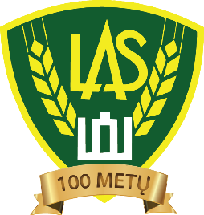

Asociacija Lietuvos agronomų sąjunga, registruota buveinė adresu: Stoties g. 5, Akademija, 58343 Kėdainių r., tel. (8 347) 38 412, el. p. info@agronomusajunga.lt , a.s. LT78 4010 0419 0003 1195 Luminor bank AS Lietuvos skyrius, kodas 191954524

LIETUVOS AGRONOMŲ SĄJUNGOS

VALDYBOS POSĖDIS
Nr.2.

Posėdis vyks nuotoliniu būdu
(naudojant MS Teams programą)

2021-07-16

DARBOTVARKĖ

9.00 Pasveikinimas Agronomų dienos proga. Edvardas Makelis, LAS pirmininkas
9.15 LAS 2020 m. ir einamųjų metų finansinės ataskaitos pristatymas. Ona Račkienė, LAS Revizijos komisijos pirmininkė
9.20 LAS suvažiavimo organizavimas: nuotolinis ar kontaktinis, data, vieta, siūlomi darbotvarkės klausimai. E. Makelis, valdybos nariai
10.00 Knygos „LAS šimtmečio istorija“ rengimo eigos pristatymas ir išankstiniai užsakymai.
10.15 LAS skyrių veikla. LAS skyrių vadovai
10.45 Kiti pasisakymai.
11.20 Planuojama posėdžio pabaiga

Edvardas Makelis, LAS pirmininkas

